

ANEXO CONVOCATORIA

35/2017

RENGLONES

Renglón | Especificación Técnica | Imagen
1 | Microfono de mesa.  Tipo cuello de ganso flexible. Para conferencias y demas usos.  Encendido/Apagado, usa 2 pilas AA, alta sensibilidad. Unidireccional, impedancia 1000 ohms, cable 5 mts. Sensibilidad -35+/-1db. | 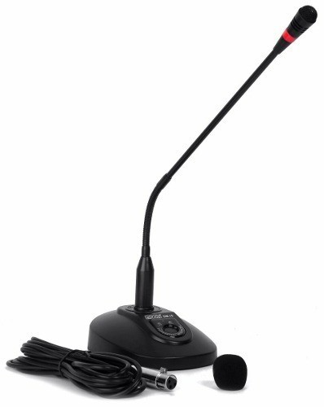
2 | Cortina Doble.  Barral extrusado con ranura y nervadura reforzadas. Tela vinilica de tres capas.  Zocalo de aluminio forrado. Cadena acrilica. | 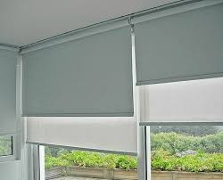
3 | • Medidas: 2,50 x 0,90 x 75h.  - Tapa tipo bote , oval o rectangular en dos partes iguales .  - Enchapada en madera con lustre poliuretanico.  - Colores: roble dakar, roble cerejeira, cedro o haya.  - 36mm de espesor | 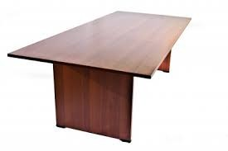

Renglón | Especificación Técnica | Imagen
4 | - Respaldo alto anatómico basculante.  - Tela mesh y ecocuero.  - Asiento con relleno de alta densidad.  - Regulación suave de la altura con sistema a gas.  - Base de aluminio cromada.  - Ruedas reforzadas.  • Gira 360°. | 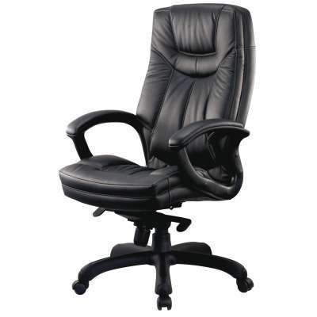
5 | - Cuero negro sintético, color negro.  - Segura y funcional.  - Silla estructural, metálica, caño oval 14x30 , conformado y soldado sistema MIG.  - Asiento y respaldo con espuma de corte de 24 Kg, interiores plásticos.  - Respaldo con carcasa exterior plástica.  - Terminación con pintura epoxi, color negra. | 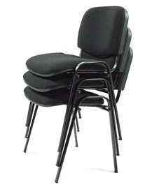
6 | - Altura de la pantalla visible: 228cm.  - Ancho de la pantalla visible: 305cm.  - Color de la carcasa: blanco.  - Color del producto: blanco.  • Diagonal: 3,81m (150").  - Ganancia: 1.1  - Peso: 11.3Kg.  - Relación de aspecto: 4:3. | 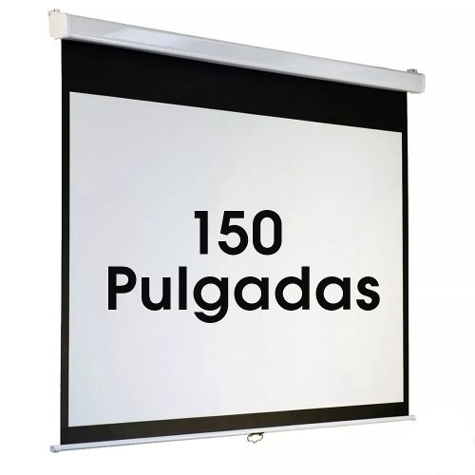
7 | - Intel Core i7-7500U, 2.7Ghz.  - 12 Gb DDR4 RAM.  - 1Tb Disco Rígido.  - Pantalla touch de 15.6".  - Windows 10.  - 1xUSB 3.0

Renglón | Especificación Técnica | Imagen
7 | • 2xUSB 2.0.  - Salida VGA.  - Salida HDMI.  - Salida de audio.  - Lectograbadora de DVD.  - Webcam. | 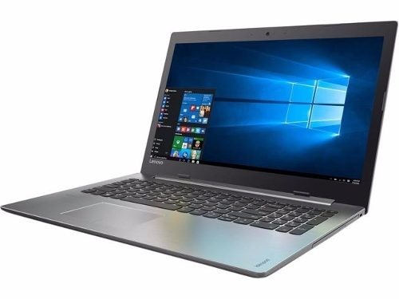
8 | - Proyector PowerLite Home Cinema 740HD 3LCD.  - Resolución WXGA.  - Lámpara hasta 10000 horas, 3000 lúmenes de brillo de color (emisión de luz color) y 3000 lúmenes de brillo de luz blanca (emisión de luz blanca).  - Resolución de pantalla ancha de alta definición de 720p.  - Conexión HDMI digital para audio y video para una calidad de alta definición con un solo cable.  - Altavoz integrado para reproducir sonido genuino.  - Proyecta transmite audio y controla las presentaciones utilizando un solo cable USB.  - Apagado instantaneo.  - Lámpara no requiere tiempo de enfriamiento. | 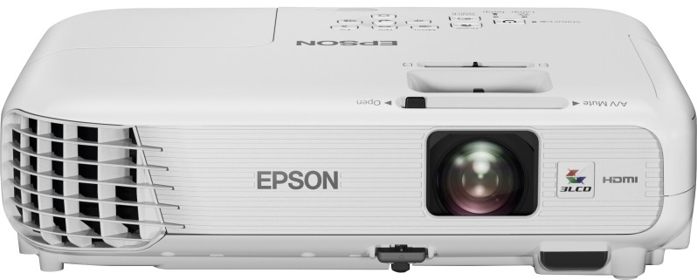
9 | - Configuración: 15"/2 vías.  - Material: ABS inyectado.  - Resp de frecuencia: 45Hz, 20 Hz, (-10dB).  - Potencia continua: 250W.  - Potencia programada: 500W.  - Potencia max.:1000W.  - Impedancia: 8 ohms.  - Sencibilidad (spl 1w@1m): 99 dB.  - Corte crosoover: 3.5KHz.  - Woofer LF: celestion TF1525.  - Driver HF: CDX1.  - SPL max: 124dB.  - Reproducción: USB/MP3/SD/FM/BLUETOOTH.  - Conectores de entrada: XLR/TRS/RCA.  - Conectores de salida: Speakon/XLR. | 